深 圳 大 学 实 验 报 告

课程名称：计算机系统1-组成概论

实验项目名称：实验1：LC-3仿真器安装和使用

学院： 计算机与软件学院

专业： 计算机类

指导教师：李庚辉

报告人： 吴淇钺 学号： 2025150058 班级：02

实验时间：2026年4月15日-2026年4月29日

实验报告提交时间： 2026年4月29日

教务部制
实验内容与要求：
试验内容：
（1）掌握处理器仿真工具LC-3软件的安装和使用方法。
（2）学会在LC-3仿真环境下编辑程序和转换成可执行目标程序的方法 。
（2）学会在LC-3仿真环境下运行和调试程序的方法。
试验要求：
利用提供的安装软件包和软件使用说明文档，完成以下试验内容（LC3WinGuide-chapter1中的例子）：
- 安装LC-3仿真器
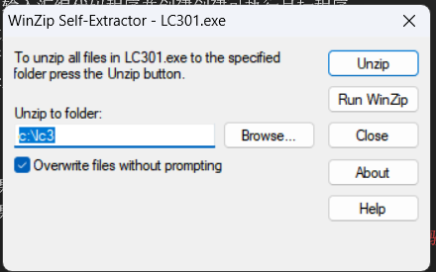
图1
如图1所示，解压LC301；
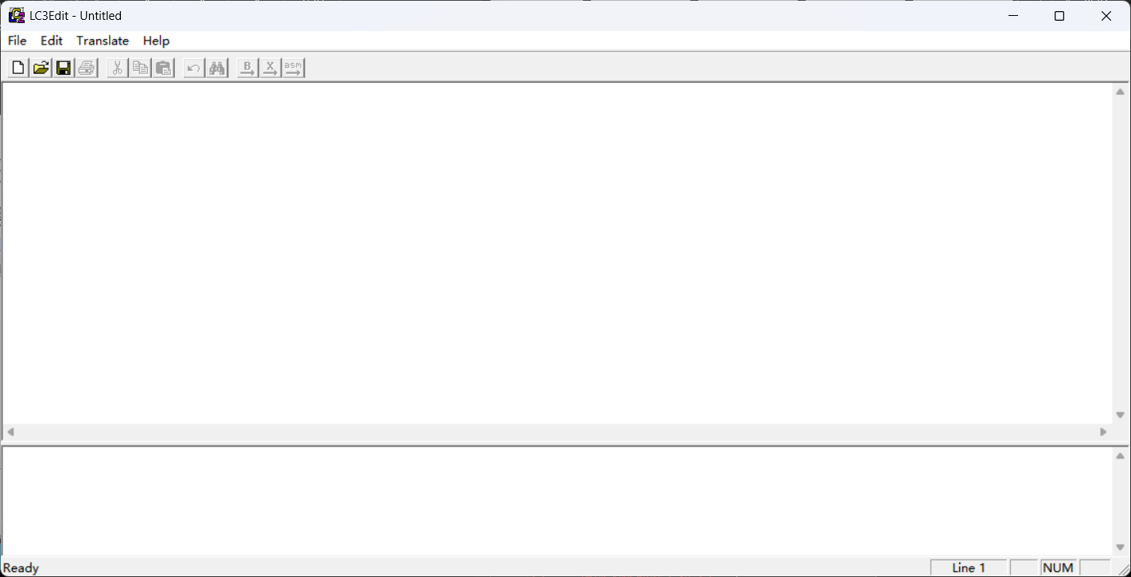
图2
如图2所示，运行LC3Edit.exe文件

- 利用LC3EDIT输入机器代码程序（0/1模式）并创建可执行目标程序。
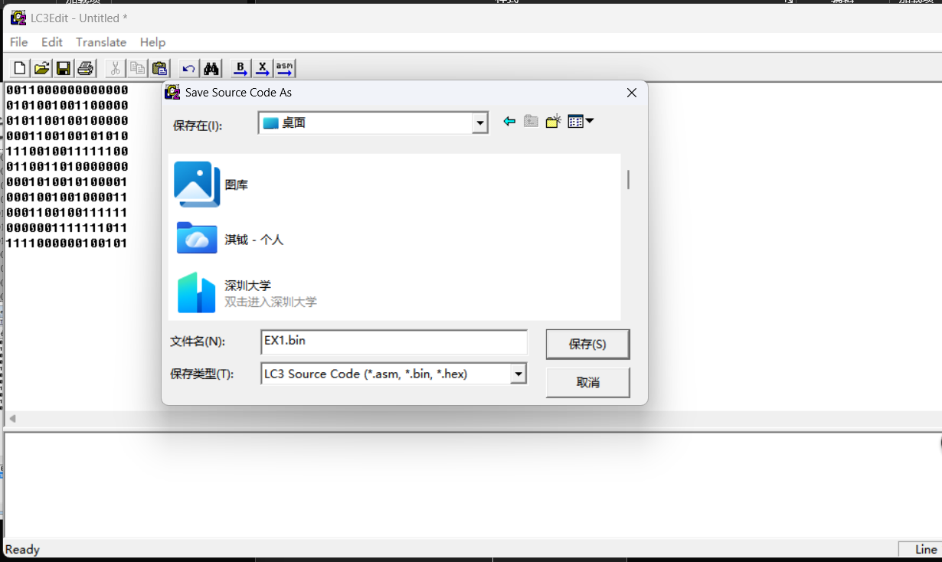
图3
如图3所示，在代码输入区输入代码。选择File->Save，命名EX1.bin文件。
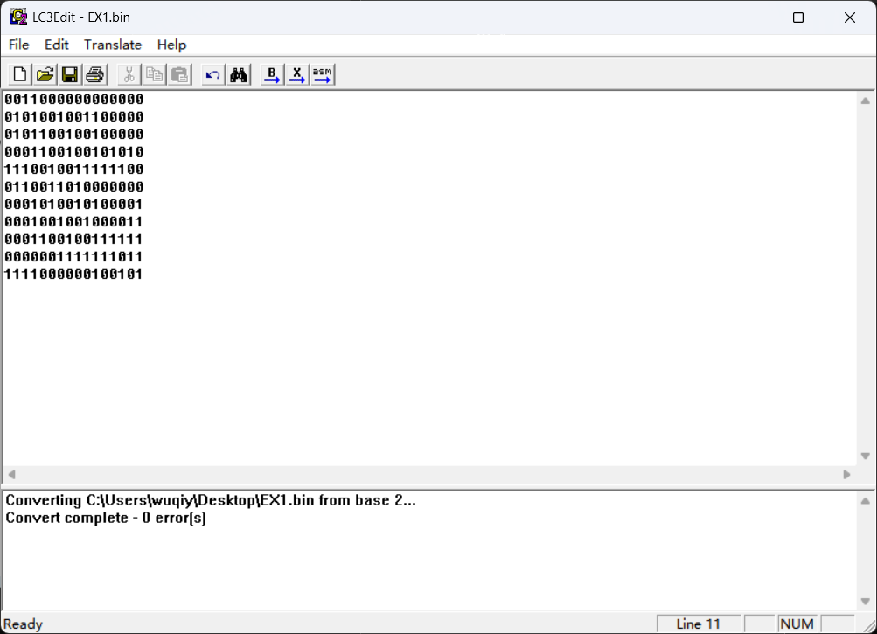
图4
如图4所示，选择Translate->Convert Base 2。信息区域提示Convert Complete-0 error(s).的成功信息，编译完成
图5
如图5所示，完成后生成的文件
- 利用LC3EDIT输入机器代码程序（hex模式）并创建可执行目标程序。
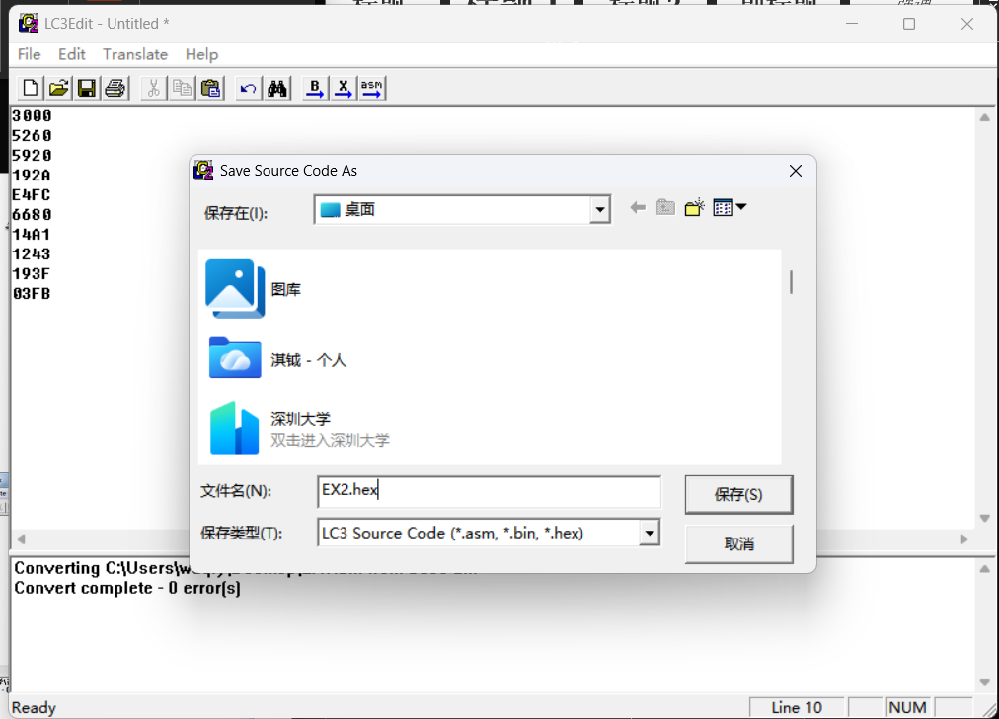
图6
如图6所示，在代码输入区输入代码。选择File->Save，命名EX2.hex文件。
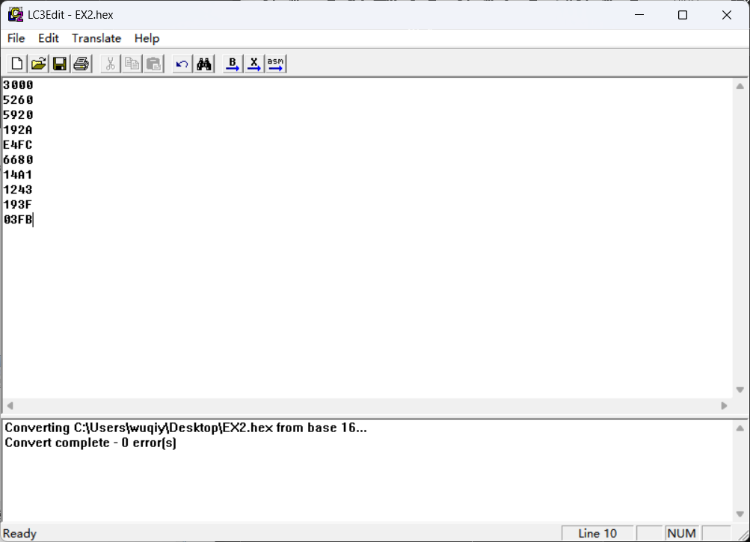
图7
如图7所示，选择Translate->Convert Base 16。信息区域提示Convert Complete-0 error(s).的成功信息，编译完成。
图8
如图8所示，完成后生成的文件。
- 利用LC3EDIT输入汇编代码程序并创建可执行目标程序。
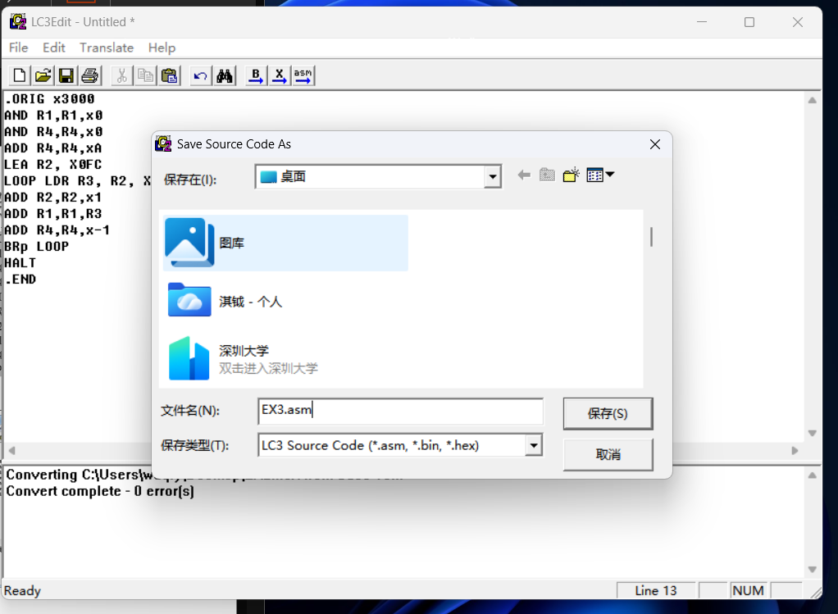
图9
如图9所示，在代码输入区输入代码。选择File->Save，命名EX3.ASM文件。
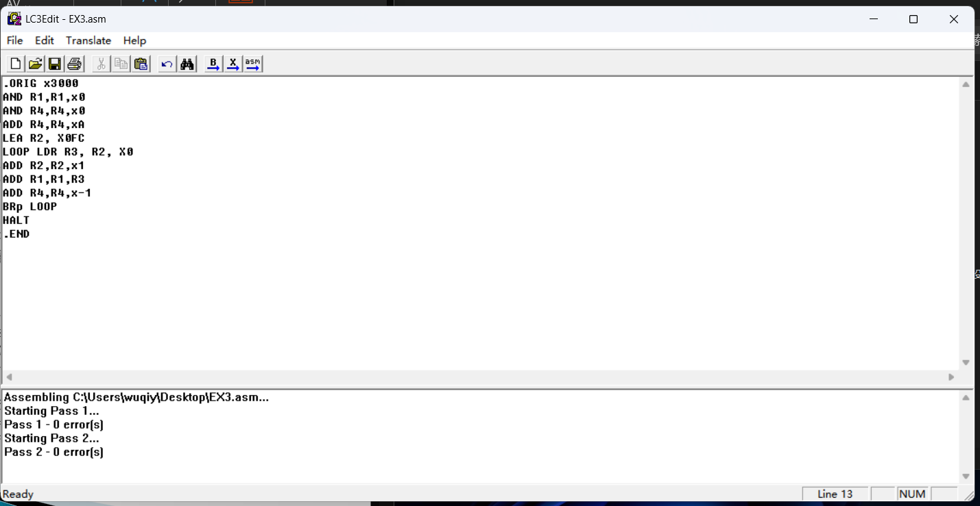
图10
如图10所示，选择Translate->Convert assemble。观察信息区域提示的成功信息
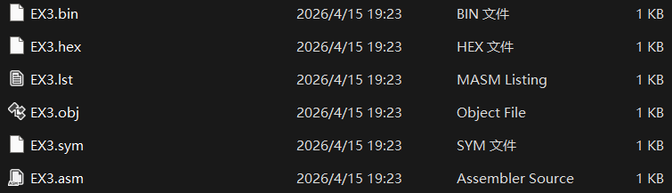
图11
如图11所示，完成后生成以上文件。
- 利用仿真器运用对应目标程序。
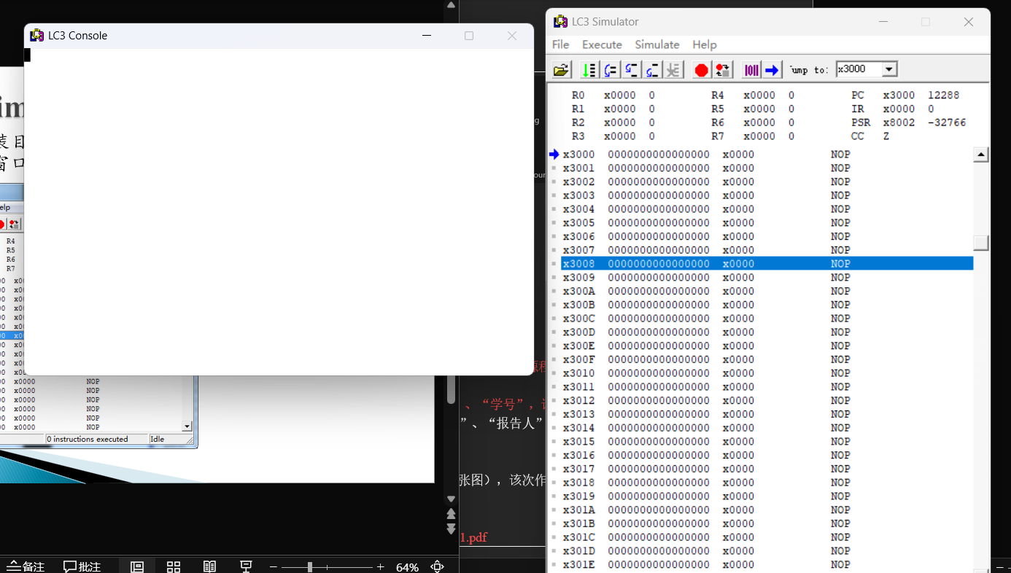
图12
如图12所示，运行Simulate.exe文件，出现主窗口和console 窗口

- 学习和掌握断点，单步执行等调试方法和手段。
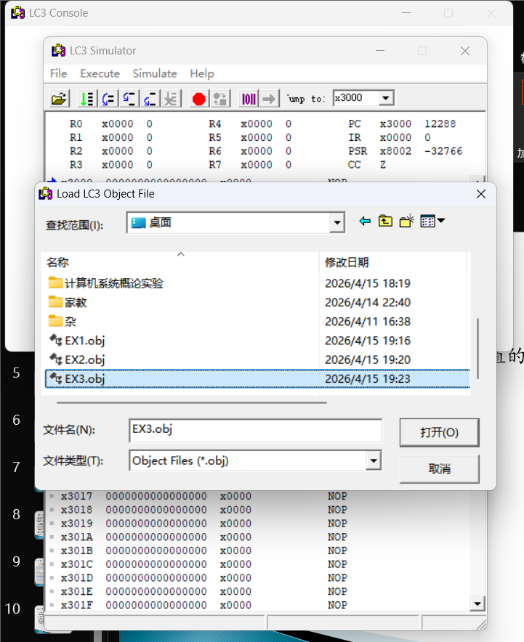
图13
如图13所示，运行Simulate.exe后点击左上角的File->Load Program
选中ex3.obj 打开
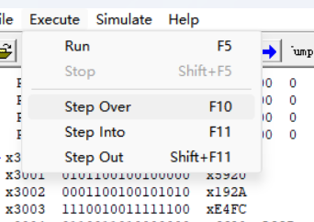
图14
如图14所示，点击Execute->Step Over，开始单步
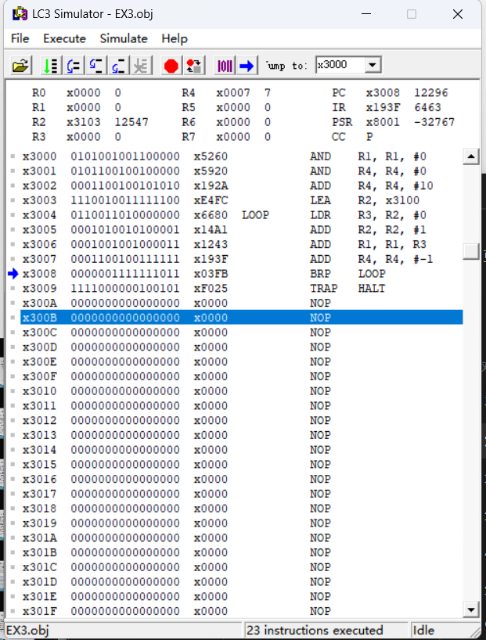
图15
如图15所示，出现HALT，接下来尝试点击Execute->Step Into，查看子程序内部怎么跑
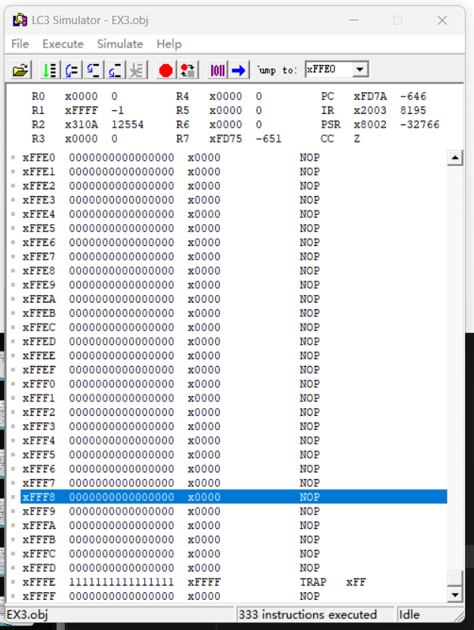
图16
如图16所示，成功进入子程序内部
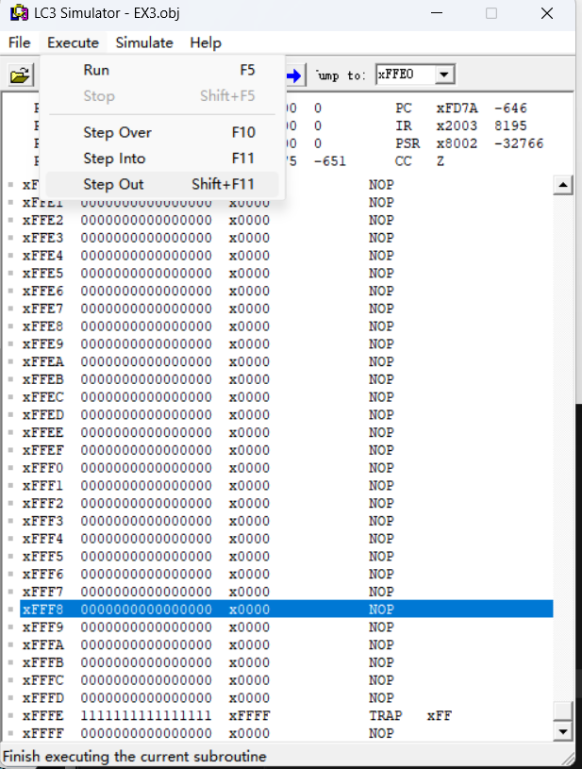
图17
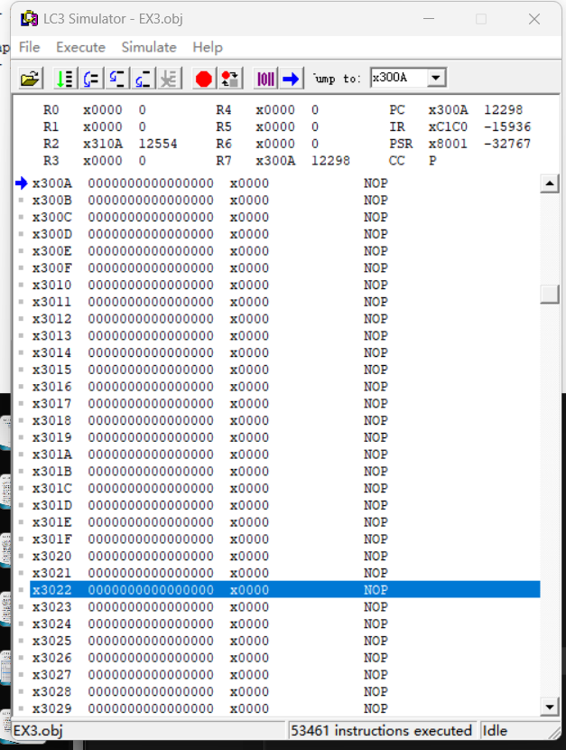
图18
如图17图18所示，点击step out后程序调试完成
（7）其他（本次实验的感想、建议等等）。
通过本次 LC-3 仿真器安装与使用实验，我初步掌握了计算机底层程序的编辑、编译与运行流程。从安装软件，到用二进制、十六进制、汇编三种方式编写程序，再到仿真运行与断点、单步调试，我直观感受到机器码、汇编指令与程序执行的关联，理解了计算机执行指令的基本过程。
实验让我体会到计算机系统的严谨性，每一条指令、每一个格式都不能出错。同时也提升了我的动手与问题排查能力，为后续深入学习计算机系统原理打下了扎实基础。

说明：
（1）本次实验课作业满分为100分。
（2）本次实验课作业截止时间2026年4月29日23:59。
（3）报告正文：请在指定位置填写，本次实验需要提交源程序文件（实验报告和源程序打包提交）。
（4）个人信息：WORD文件名中的“姓名”、“学号”，请改为你的姓名和学号；实验报告的首页，请准确填写“学院”、“专业”、“报告人”、“学号”、“班级”、“实验报告提交时间”等信息。
（5）提交方式：请在畅课平台中提交；
（6）发现抄袭（包括复制&粘贴整句话、整张图），该次作业记零分。
（7）延迟提交时间超过1周，不得分。
（8）期末考试阶段补交无效。
（9）实验报告命名方式为：学号-姓名-实验1.pdf

深圳大学学生实验报告用纸

指导教师批阅意见：

成绩评定：

指导教师签字：

2026 年 4 月 30 日
备注：
注：1、报告内的项目或内容设置，可根据实际情况加以调整和补充。
2、教师批改学生实验报告时间应在学生提交实验报告时间后7日内。

